##### Eigenbetrieb Stadtentwässerung Stuttgart (SES) der Landeshauptstadt Stuttgart

# Lagebericht für das Geschäftsjahr 2016

Die Stadtentwässerung Stuttgart ist ein zertifizierter Eigenbetrieb der Abwasserwirtschaft. Aufgabe der SES ist die schadlose Ableitung und Behandlung von Abwässern der Landeshauptstadt Stuttgart und neun Nachbarstädten der Region einschließlich der Klärschlammverwertung. Damit verbunden sind umfassende Aufgaben im Ausbau und Erhalt der Abwasser-Infrastruktur. Die SES dient dem Umweltschutz und der Gesundheitsvorsorge.

Die Entscheidungen der SES orientieren sich an öffentlichen Belangen, Gemeinwohl, Stand der Technik und Wirtschaftlichkeit. Übergeordnete Unternehmensziele prägen unsere Arbeit und orientieren sich an ökonomischer, ökologischer und sozialer Verantwortung.

Transparenz aller Entscheidungen ist für die SES als öffentlichen Eigenbetrieb eine Selbstverpflichtung gegenüber den Aufsichtsgremien und den Bürgerinnen und Bürgern der Landehauptstadt Stuttgart.

**1. Grundlagen des Eigenbetriebs**

**1.1 Geschäftsmodell des Eigenbetriebs**

Mit über 335 Mitarbeiterinnen und Mitarbeitern, 40 Auszubildenden und einem Anlagevermögen von über 763 Mio. EUR ist die SES bundesweit der drittgrößte Eigenbetrieb der Branche. Er gehört zu den Vorzeigeunternehmen der deutschen Wasserwirtschaft. Die SES ist seit 1995 organisatorisch im Tiefbauamt der Landeshauptstadt Stuttgart integriert.

1.2 Ziele und Strategien

Die Stadtentwässerung Stuttgart arbeitet mit einer klaren Strategieausrichtung und mit konsequenter Zielumsetzung.Managementkonzepte und die zielstrebige Umsetzung der definierten Maßnahmen sorgen für die guten Ergebnisse des Eigenbetriebs.

Neben der ökonomischen Verantwortung beachtet die Betriebsleitung bei der strategischen Ausrichtung organisatorische, soziale und ökologische Aspekte.

Um die Zukunftsfähigkeit sicherzustellen, überprüft die SES regelmäßig ihre strategische Ausrichtung durch Strategieworkshops und Transfertage. Parallel dazu wird der Umsetzungsstand der Ziele und Maßnahmen vierteljährlich schriftlich abgefragt, dargestellt und miteinander kommuniziert.

Seit Februar 2016 werden folgende Strategieschwerpunkte (hier im Überblick) verfolgt:

Die Einhaltung der gesetzlichen Vorschriften hat Priorität. Die SES   
ist eine rechtssichere Organisation. Die Beachtung und Überprüfung der Compliance-Anforderungen sind sichergestellt und die von der SES zu erfüllenden Rechtsanforderungen werden in allen Bereichen umgesetzt.

**2. Wirtschaftsbericht**

2.1 Branchenbezogene Rahmenbedingungen

Die Abwasserentsorgung ist in Deutschland Kernaufgabe der öffentlichen Daseinsvorsorge. Das Jahr 2016 hat zahlreiche politische Initiativen mit erheblichen Auswirkungen auf die kommunalen Abwasserentsorger hervorgebracht. Der Ausstieg aus der landwirtschaftlichen Klärschlammverwertung und die Verpflichtung zur Rückgewinnung von Phosphor sind nur zwei Beispiele dafür. Damit sind neue Herausforderungen für die kommunalen Abwasserentsorger absehbar. Weitere aktuelle Themen sind die Spurenstoffentnahme, Energieoptimierung und als Daueranforderung der Erhalt der Entwässerungsanlagen.

Die Infrastruktur der kommunalen Abwasserwirtschaft ist ein bedeutender Vermögenswert einer Kommune, ein zuverlässiger „Schatz unter der Straße“, der Voraussetzung für hohe Qualität und Versorgungssicherheit ist. Diesen Schatz gilt es angemessen zu wahren.

Der überwiegende Teil der Abwasserentsorger schätzt, dass die für Investitionen zur Verfügung stehenden Mittel zukünftig schwerpunktmäßig in den Erhalt der Kanalnetze fließen werden. Gleichzeitig spielen Investitionen in die Abwasserbehandlung und in die Niederschlagswasserbewirtschaftung eine wichtige Rolle. Und es sind Themen wie IT-Sicherheit und Energieoptimierung relevant.

Kommunale Abwasserentsorger investieren beständig auf hohem Niveau. Dennoch zeichnet sich bereits heute ab, dass die Infrastrukturausgaben in den kommenden Jahren in vielen Regionen nochmals deutlich ansteigen. In einer Umfrage gaben etwa Dreiviertel der Abwasserentsorger an, dass die derzeit für den   
 Substanzerhalt aufgewendeten Mittel für den aktuellen Bedarf ausreichen. Gleichzeitig gehen über Dreiviertel der Unternehmen aber auch davon aus, dass die Mittel für die erforderlichen Investitionen langfristig ansteigen müssen. Die Aussagen verdeutlichen, dass aktuell überwiegend kein Defizit in der Substanzerhaltung zu verzeichnen ist. Um dies langfristig auch weiterhin zu gewährleisten, wird jedoch eine Steigerung des Mitteleinsatzes erforderlich sein.

**2.2 Geschäftsverlauf Eigenbetrieb Stadtentwässerung Stuttgart**

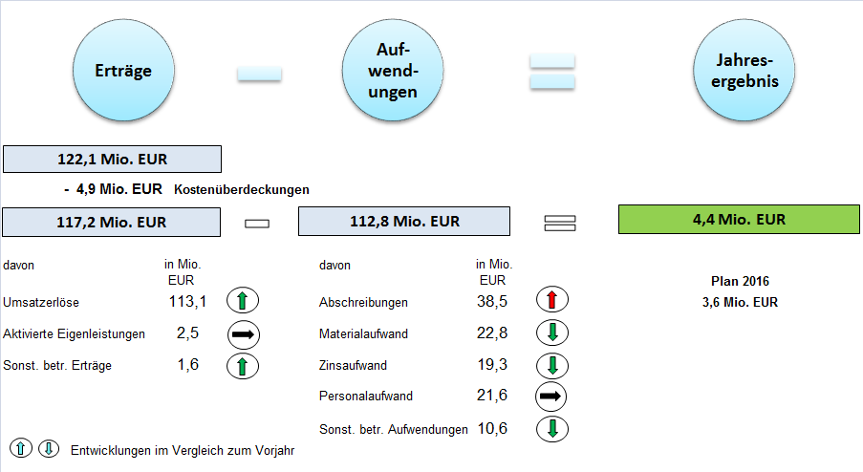Das Geschäftsjahr 2016 war erfolgreich. Die Erträge lagen um 4,4 % über den   
geplanten Ansätzen während die Aufwendungen insgesamt auf Planniveau blieben.

Das geplante Jahresergebnis von 3,6 Mio. EUR wurde mit 4,4 Mio. EUR übertroffen. Gleichzeitig wurden Kostenüberdeckungen im Bereich Schmutzwasser in Höhe von 4,4 Mio. EUR und im Bereich Niederschlagswasser in Höhe von 0,5 Mio. EUR erwirtschaftet. Diese Kostenüberdeckungen stehen in vollem Umfang für die nächsten Gebührenkalkulationen zur Verfügung. Das Jahresergebnis in Höhe von 4,4 Mio. EUR wird nach Beschluss des Gemeinderats (zur Verbesserung der betrieblichen Finanzstruktur) in die allgemeine Rücklage eingestellt.

Für 2016 liegt die Hochrechnung für die veranlagungsfähige Schmutzwassermenge bei 36,0 Mio. m³. Im Vergleich zum Ist-Wert 2015 mit 36,8 Mio. m³ um 2,2 % geringer aber im Vergleich zum Ist-Wert 2014 mit 35,4 Mio. m³ um 1,7 % höher.

Die hochgerechnete Fläche für die angeschlossenen privaten Niederschlagswasserflächen lag 2016 bei 31,4 Mio. m² (Vorjahr 31,4 Mio. m²). Auch die öffentliche Fläche blieb stabil bei 13,1 Mio. m².

In die Anlagen der SES wird weiter nachhaltig investiert. 2016 wurden zur Sanierung, Erhalt, Erneuerung und Ausbau der Stadtentwässerungsanlagen über 41,8 Mio. EUR eingesetzt. 0,4 Mio. EUR davon wurden durch Dritte finanziert. In das Stuttgarter Kanalnetz investierte die SES 22,2 Mio. EUR und 17,5 Mio. EUR in die Klärwerksanlagen.

Im Mittelpunkt standen dabei Investitionen zum Erhalt des öffentlichen Kanalnetzes und Investitionen vor dem Hintergrund der Forderungen des Landes zur Umsetzung der EU-Wasserrahmen-Richtlinie. Gleichzeitig wurden Instandhaltungsleistungen in Höhe von über 9,0 Mio. EUR für die Klärwerksanlagen und das Kanalnetz durchgeführt. Es gilt Verfügbarkeit und Funktionstüchtigkeit der Stadtentwässerungsanlagen langfristig zu erhalten.

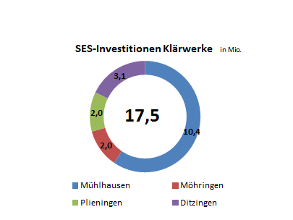

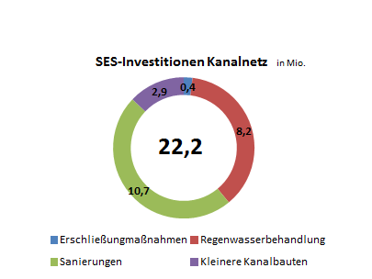Das Stuttgarter Kanalnetz erstreckt sich in 2016 über 1.686 km. Der Kanalzustand hat sich gegenüber dem Vorjahr verbessert. 16,8 % der Haltungen (Vorjahr: 20,8 %) weisen größere Mängel auf (bezogen auf Zustandsklassen 0 und 1). Neben Erschließungs-maßnahmen und Maßnahmen zur Verbesserung der Regenwasserbehandlung wird der Substanzerhalt der Anlagen weiter Priorität haben.

Die behandelte Abwassermenge liegt 2016 mit rd. 79,8 Mio. m³ weit über der Vorjahresmenge von rd. 74,3 Mio. m³. Die Jahresniederschlagsmenge war wieder bei einem Normalwert von 615 Liter pro m² (Vorjahr mit 488 Liter pro m² sehr trocken). Die Reinigungsleistungen der Stuttgarter Klärwerke waren 2016 zu jeder Zeit gut. Es gab keine Überschreitungen der Grenzwerte gemäß den wasserrechtlichen Vorgaben.

In der Sitzung des Gemeinderats am 27.7.2016 wurde der Jahresabschluss 2015 der SES beschlossen und die Betriebsleitung für das Wirtschaftsjahr einstimmig entlastet. Zur Einsichtnahme lag der Jahresabschluss in der Zeit vom 24.10.2016 bis 2.11.2016 in den Geschäftsräumen der Kaufmännischen Betriebsleitung aus.

Am 6.12.2016 wurde der Betriebsausschuss Stadtentwässerung mit der Mit­teilungsvorlage (GRDrs 847/2016) über die Beantwortung der Prüfungsfeststellungen des Rechnungsprüfungsamtes zum Jahresabschluss 2015 informiert.

Die Kalkulation des Schmutzwasserentgelts und der Niederschlagswassergebühr für 2017 wurde am 8.12.2016 durch den Stuttgarter Gemeinderat beschlossen. Das Schmutzwasserentgelt und die Niederschlagswassergebühr bleiben für 2017 unverändert. Im Schnitt zahlen die Bürger der Landeshauptstadt Stuttgart damit ab Januar 2017 für einen durchschnittlichen Familienhaushalt[1] Abwassergebühren in Höhe von 256 EUR (2016: 256 EUR). Der Bundesdurchschnitt liegt bei rund 324 EUR (GRDrs 908/2016).

# 2.3 Lage des Eigenbetriebs

2.3.1 Ertragslage

Das anvisierte Jahresergebnis 2016 wurde mit 4,4 Mio. EUR (Kalkulation 2016: 3,6 Mio. EUR) übertroffen. Im Jahresergebnis sind Kostenüberdeckungen aus der Gebührennachkalkulation für Schmutzwasser in Höhe von 4,4 Mio. EUR und für Niederschlagswasser in Höhe von 0,5 Mio. EUR enthalten die zur Stabilität der nächsten Gebührenkalkulationen beitragen werden.

|  |  |  |  |
| --- | --- | --- | --- |
| ERTRÄGE  in TEUR | Ist  2016 | Kalkulation 2016 | Ist  2015 |
| GESAMTERTRÄGE (inkl. Buchung Kostenüberdeckung) | **117.162** | 116.568 | 117.563 |
| a) Umsatzerlöse  davon | **113.135** | 113.538 | 114.040 |
| Schmutzwasserentgelte | **60.763** | 58.278 | 59.756 |
| Niederschlagswassergebühren | **22.473** | 22.144 | 21.636 |
| Auflösung von Beiträgen und   Zuschüssen | **12.973** | 12.500 | 13.096 |
| Straßenentwässerung | **8.924** | 9.056 | 8.979 |
| Kostenerstattungen von Gemeinden und Sonstigen | **8.423** | 7.500 | 7.896 |
| Sonstige Umsatzerlöse | **3.481** | 3.060 | 3.115 |
| Auflösung(+)/Zuführung(-) Kostenüber­ deckungen Schmutzwasserentgelte | **-3.381** | 1.000 | -439 |
| Auflösung(+)/Zuführung(-) Kostenüber­ deckungen Niederschlagswasser-  gebühren | **-521** | 0 | 0 |
| ERTRÄGE  in TEUR | Ist  2016 | **Kalkulation 2016** | **Ist  2015** |
| b) Aktivierte Eigenleistungen | **2.463** | 2.400 | 2.395 |
| c) Sonstige betriebliche Erträge | **1.564** | 630 | 1.128 |

Die Gesamterträge (vor Buchung der Kostenüberdeckungen) lagen mit 122,1 Mio. EUR  (Vorjahr: 118,5 Mio. EUR) um 4,7 % über den ursprünglichen Planwerte. Zu den Kalkulations- und Vorjahreswerten veränderten sie sich folgendermaßen:

Die Umsatzerlöse (vor Buchung der Kostenüberdeckungen) lagen 2016 mit 118,0 Mio. EUR deutlich über den Umsatzerlösen des Vorjahres (Vorjahr: 114,9 Mio. EUR). Dabei erhöhten sich die Umsatzerlöse für Abwassergebühren und -entgelte auf 83,2 Mio. EUR  (Vorjahr: 81,4 Mio. EUR).

Die Hochrechnung 2016 für die veranlagungsfähige Schmutzwassermenge liegt bei 36,0 Mio. m³. Die zuordenbaren Erlöse stiegen auf EUR 60,8 Mio. (Vorjahr: EUR 59,8 Mio.). Das Schmutzwasserentgelt betrug im Berichtsjahr 1,66 EUR/m³ (Vorjahr: 1,64 EUR/m³).

Abbildung: Entwicklung der veranlagungsfähigen Schmutzwassermengen

Die Umsatzerlöse aus dem Bereich Niederschlagswasser stiegen bei einer Fläche von 31,4 Mio. m² auf 22,5 Mio. EUR (Vorjahr: 21,6 Mio. EUR). Die Niederschlags­wassergebühr lag bei 0,71 EUR/m² (Vorjahr: 0,69 EUR/m²).

Die Auflösungserträge von Zuschüssen und Beiträgen blieben mit 13,0 Mio. EUR (Vorjahr: 13,1 Mio. EUR) auf Vorjahresniveau. Die Straßenentwässerungskosten (Entwässerung der öffentlichen Flächen) für die Landeshauptstadt Stuttgart blieben stabil bei 8,9 Mio. EUR (Vorjahr: 9,0 Mio. EUR). An den Betriebskosten der Klärwerke beteiligten sich die angeschlossenen Partnergemeinden mit 8,4 Mio. EUR (Vorjahr: 7,9 Mio. EUR) und die sonstigen Erlöse lagen bei 3,5 Mio. EUR (Vorjahr: 3,1 Mio. EUR).

Insgesamt werden in 2016 Kostenüberdeckungen in Höhe von 3,9 Mio. EUR (Vorjahr: 0,4 Mio. EUR) aus den Umsatzerlösen (erlösreduzierend) in Verbindlichkeiten gegenüber den Gebührenzahler ausgebucht. Diese stehen in den nächsten Gebührenkalkulationen stabilisierend zur Verfügung.

Aktivierte Eigenleistungen wurden in Höhe von 2,5 Mio. EUR (Vorjahr: 2,4 Mio. EUR) verbucht.

Die sonstigen betrieblichen Erträge lagen mit 1,6 Mio. EUR (Vorjahr: 1,1 Mio. EUR) deutlich höher. Primär lag dies an periodenfremden Erträgen, z. B. durch Stromeinspeisungen von KWK-Anlagen und Stromgutschriften aus Vorjahren.

Die Gesamtaufwendungen betrugen 112,8 Mio. EUR (Vorjahr: 115,2 Mio. EUR) und lagen damit insgesamt auf Niveau der geplanten Budgets in Höhe von 112,9 Mio. EUR.

|  |  |  |  |
| --- | --- | --- | --- |
| Aufwendungen  in TEUR | Ist  2016 | Kalkulation 2016 | Ist  2015 |
| GESAMTaufwendungen | **112.803** | 112.946 | 115.199 |
| a) Roh-, Hilfs- und Betriebsstoffe  davon | **9.649** | 11.377 | 11.048 |
| Energiekosten | **6.007** | 7.599 | 7.593 |
| Chemikalien | **2.694** | 2.777 | 2.439 |
| Sonstige Materialkosten | **949** | 1.001 | 1.016 |
| b) Bezogene Leistungen  davon | **13.177** | 13.276 | 13.556 |
| Instandhaltung und Wartung | **9.559** | 9.985 | 10.134 |
| Klärschlammbeseitigung | **1.107** | 1.029 | 1.065 |
| Kanalzustandserfassung | **954** | 770 | 849 |
| Sonstige bezogene Leistungen | **1.557** | 1.492 | 1.508 |
| c) Personalaufwand | **21.597** | 21.770 | 21.124 |
| d) Abschreibungen | **38.456** | 36.200 | 37.219 |
| e) Sonstige betriebliche Aufwendungen  davon | **10.572** | 10.072 | 11.181 |
| Städtische Verwaltungskosten | **4.998** | 4.492 | 4.813 |
| Aufwendungen  in TEUR | Ist  2016 | **Kalkulation 2016** | **Ist  2015** |
| f) Zinsaufwand | **19.348** | 20.247 | 21.066 |
| g) Steuern | **4** | 4 | 5 |

Der Materialaufwand blieb mit 22,8 Mio. EUR (Vorjahr: 24,6 Mio. EUR) insbesondere durch geringere Energiekosten deutlich unter den Planwerten.

Der Personalaufwand erhöhte sich insgesamt um 2,4 % auf 21,6 Mio. EUR (Vorjahr: 21,1 Mio. EUR). Eingeplant waren 21,8 Mio. EUR. Dabei blieben die Löhne und Gehälter trotz allgemeiner Tarifanpassungen bei 15,8 Mio. EUR (Vorjahr: 15,9 Mio. EUR). Die Aufwendungen für soziale Abgaben und Altersversorgung stiegen auf 5,8 Mio. EUR (Vorjahr: 5,3 Mio. EUR). Innerhalb dieser Position erhöhten sich die Rückstellungen für Pensionen, Altersteilzeit und Beihilfen. Die jeweiligen Anpassungsbeträge werden im Rahmen des Jahresabschlusses durch finanzmathematische Gutachten ermittelt.

In 2016 wurden technische Anlagen im Gesamtwert von 29,3 Mio. EUR (Vorjahr: 54,9 Mio. EUR) aktiviert. Mit 38,5 Mio. EUR (Vorjahr: 37,2 Mio. EUR) lagen die betrieblichen Abschreibungen auch über dem Planansatz. Auch 2016 haben sich die Aktivierungen aus 2015 ausgewirkt. Der aktuelle Bestand der Anlagen im Bau ist auf 60,9 Mio. EUR angestiegen (Vorjahr: 50,4 Mio. EUR). Der notwendige Investitionsbedarf in Erhaltung, Erweiterung und Verbesserung der technischen Anlagen der Stadtentwässerung wird auch in Zukunft umgesetzt werden.

Die Sonstigen betrieblichen Aufwendungen liegen mit 10,6 Mio. EUR (Vorjahr: 11,2 Mio. EUR) höher als geplant aber unter dem Vorjahr. Innerhalb dieser Position fallen Verwaltungskosten der städtischen Ämter in Höhe von 5,0 Mio. EUR (Vorjahr: 4,8 Mio. EUR), Kosten für Gutachten in Höhe von 0,7 Mio. EUR (Vorjahr: 1,1 Mio. EUR) und Verluste aus Anlagenabgängen in Höhe von 0,4 Mio. EUR (Vorjahr: 0,6 Mio. EUR) an.

Der Zinsaufwand liegt mit 19,3 Mio. EUR deutlich niedriger als erwartet (Vorjahr: 21,1 Mio. EUR). Es wurden Darlehen in Höhe von 17,0 Mio. EUR aufgenommen (Vorjahr: 34,2 Mio. EUR). Eingeplant waren ursprünglich 30,0 Mio. EUR. Dies lag in erster Linie an der geringeren Investitionsumsetzung und an den zur Verfügung stehenden Deckungsmitteln des Vorjahres in Höhe von 6,1 Mio. EUR. Darüber hinaus wurde der Zinssatz der Trägerdarlehen in 2016 von 5,5 % auf 4,5 % gesenkt.

DieGebührennachkalkulation 2016zum Jahresabschluss ergab für den Bereich Schmutzwasser eine Kostenüberdeckung in Höhe von 4,4 Mio. EUR und für den Bereich Niederschlagswasser eine Kostenüberdeckung in Höhe von 0,5 Mio. EUR.



Abbildung: Entwicklung der Kostenüber- bzw. Unterdeckungen

Die Kostenüberdeckungen aus der Nachkalkulation 2016 wurden erlösmindernd in die Sonstigen Verbindlichkeiten gebucht und stehen in der Gebührenkalkulation 2018 und folgende zur Verfügung.

**2.3.2 Finanzlage**

**Kapitalstruktur**

Innerhalb des Gesamtkapitals stieg die Allgemeine Rücklage, erhöht um das Vorjahresergebnis, auf 58,5 Mio. EUR (Vorjahr: 56,1 Mio. EUR). Damit liegt der Eigenkapitalanteil bei 8,1 % (Vorjahr: 7,5 %). Das Jahresergebnis 2016 in Höhe von 4,4 Mio. EUR wird nach Beschluss des Gemeinderats in die Eigenkapitalrücklage eingestellt werden. Das Abzugskapital ging weiter auf 181,8 Mio. EUR zurück (Vorjahr: 188,4 Mio. EUR). Dabei lagen die Landeszuschüsse bei 17,1 Mio. EUR (Vorjahr: 18,5 Mio. EUR), die Kanalbei­träge bei 87,2 Mio. EUR (Vorjahr: 91,2 Mio. EUR), die Finanzierungsbeiträge der Anschlussgemeinden bei 56,9 Mio. EUR (Vorjahr: 57,4 Mio. EUR) und die übrigen  
Ertragszuschüsse bei 20,6 Mio. EUR (Vorjahr: 21,3 Mio. EUR).



Die Rückstellungen haben sich in 2016 auf 10,7 Mio. EUR (Vorjahr: 9,3 Mio. EUR) erhöht. Dies lag primär an gestiegene Personalrückstellungen.

Die Verbindlichkeiten bleiben relativ stabil bei 522,0 Mio. EUR (Vorjahr: 519,0 Mio. EUR). In 2016 wurden Darlehen in Höhe von 17,0 Mio. EUR (Vorjahr: 34,2 Mio. EUR) aufgenommen und gleichzeitig 17,0 Mio. EUR (Vorjahr: 20,6 Mio. EUR) getilgt.

**Investitionen**

Insgesamt wurden im Berichtsjahr 41,8 Mio. EUR in die Anlagen der Stadtent­wässerung Stuttgart investiert (Vorjahr: 45,4 Mio. EUR). 0,4 Mio. EUR (Vorjahr: 1,6 Mio. EUR) davon wurden durch Dritte finanziert (Beteiligungen Dritter an Umbaumaßnahmen). Ursprünglich waren Investitionen in Höhe von 49,0 Mio. EUR eingeplant. Durch Umplanungen, Ausschreibungs-, Baubeginn- und Baudurchführungsverzögerungen konnten die Planbudgets in 2016 sowohl für Kanal- als auch für Klärwerksmaßnahmen nicht vollständig umgesetzt werden.

|  |  |  |  |
| --- | --- | --- | --- |
| Kennzahlen zu Anlagenwerte | 2016 | 2015 |  |
| Investitionsquote gibt an wie hoch die  Investitionsneigung ist. | 5,4 % | 5,8 % | Ziel der SES ist es, den  betrieblich notwendigen  Investitionsbedarf für das Stuttgarter Kanalnetz und den Klärwerken vollständig umzusetzen. |
| Kennzahlen zu Anlagenwerte | 2016 | 2015 |  |
| Anlagenabnutzungsgrad gibt (je nach Höhe) an inwieweit das Anlagevermögen ggf. entsprechend erneuert  werden muss. | 58,3 % | 57,6 % | Entwicklung ist relativ konstant. Für die SES wird auch zukünftig ein hoher Finanzierungsbedarf für Ersatz­investitionen zu erwarten sein. |
| Investitionsdeckung gibt an inwieweit die Investi­tionen ausreichen, um den abschreibungsbedingten  Werteverzehr (Abschrei­bungen) auszugleichen. | 106,0 % | 106,0 % | Die Investitionen liegen bei der SES über dem abschreibungsbedingten Werte­verzehr.  Die Abschreibungen sind auf Basis der historischen  Anschaffungskosten berechnet (nicht Wiederbe­schaffungswert). |

In das Stuttgarter Kanalnetz investierte die SES (ohne Anteil Dritter) 22,2 Mio. EUR (Vorjahr: 22,8 Mio. EUR). Dabei wurden Sanierungsprojekte von insgesamt 10,7 Mio. EUR, Erschließungsprojekte in Höhe von 0,4 Mio. EUR und zur Verbesserung der Regenwasserbehandlung Maßnahmen in Höhe von 8,2 Mio. EUR umgesetzt. Gleichzeitig wurden Instandhaltungs­arbeiten in Höhe von 3,9 Mio. EUR ausgeführt (Vorjahr: 4,2 Mio. EUR). Unter anderem konnte das Kanalnetz in 2016 auf einer Länge von 11,1 Kilometern saniert werden.

Der Kanalbetrieb untersuchte im Berichtsjahr im Rahmen der Eigenkontrollverordnung rund 277 Kilometer Kanäle (Vorjahr: 293 km) und 3.514 Anschlusskanäle (Vorjahr: 3.442). Durch die Mitarbeiter wurden 510 Kilometer Kanäle (Vorjahr: 645 km)   
gereinigt, 2.200 Inspektionsgänge (Vorjahr: 2.180) absolviert und 1.330 Störungen (Vorjahr: 1.187) im Netz beseitigt.

In den vier Klärwerken wurden Investitionsmaßnahmen in Höhe von 17,5 Mio. EUR (Vorjahr: 20,3 Mio. EUR) durch die SES finanziert (ohne Anteil Dritter). Im Wesentlichen wurde in Projekte zur Verbesserung der Reinigungsleistung, zur Ertüchtigung bzw. Erneuerung von Anlagenteilen und zur Steigerung der Energieeffizienz investiert. Im Hauptklärwerk Mühlhausen wurden 10,4 Mio. EUR, im Klärwerk Möhringen 2,0 Mio. EUR, im Klärwerk Plieningen 2,0 Mio. EUR und im Gruppenklärwerk Ditzingen 3,1 Mio. EUR investiert. Gleichzeitig wurden Instandhaltungsarbeiten in Höhe von 5,2 Mio. EUR (Vorjahr: 5,6 Mio. EUR) durchgeführt.

Die Investitionsquote der SES lag bei 5,4 % (Vorjahr: 5,8 %). Die Investitionsdeckung des abschreibungsbedingten Werteverzehr war mit 106,0 % (Vorjahr: 106,0 %) gegeben. Der Anlagenabnutzungsgrad blieb 2016 mit 58,3 % relativ konstant (Vorjahr: 57,6 %).

Auf der Ausgabenseite des Vermögensplans blieben die Investitionen in 2016 um   
15,6 % (-7,7 Mio. EUR) unter dem Planansatz. Der im SES-Investitionscontrolling vorgegebene Zielkorridor von +/- 5% wurde in 2016 nicht erreicht.

Insgesamt lag der Finanzierungsbedarf in 2016 um 8,4 % (- 6,6 Mio. EUR) unter dem Planansatz. Gleichzeitig blieben auch die Finanzierungsmittel (im Vergleich zur Planzahl) um 5,6 % (- 4,4 Mio. EUR) unter den Planzahlen. Im Ergebnis weist die Vermögensplanabrechnung eine Einnahmenüberdeckung für 2016 in Höhe von 2,2 Mio. EUR aus.

**Liquidität**

Die Liquidität der SES war in 2016 jederzeit gesichert. Zur Finanzierung der geringeren Vermögensplanausgaben und vorhandener Deckungsmittel aus dem Vorjahr musste der zur Verfügung stehende Kreditrahmen nicht vollständig ausgeschöpft werden.

**2.3.4 Vermögenslage**

Das Gesamtvermögen der SES stieg zum 31.12.2016 auf 777,6 Mio. EUR (Vorjahr: 775,3 Mio. EUR). Es besteht überwiegend aus technischen Anlagen zur Abwasser­reinigung und Abwassersammlung. Der Anteil des Anlagevermögens am Gesamt­vermögen liegt bei über 98 %. Das technische Anlagevermögen Kanalnetz erhöhte sich auf 474,7 Mio. EUR (Vorjahr: 471,7 Mio. EUR) und das technische Anlagevermögen der Klärwerke ging auf 207,7 Mio. EUR (Vorjahr: 219,0 Mio. EUR) zurück. Die Anlagen im Bau stiegen auf 60,9 Mio. EUR (Vorjahr: 50,4 Mio. EUR). Das Umlaufvermögen blieb mit 14,3 Mio. EUR (Vorjahr: 14,3 Mio. EUR) auf Vorjahresniveau.



**2.4 Finanzielle und nichtfinanzielle Leistungsindikatoren**

**2.4.1 Allgemeine Leistungsindikatoren**

|  |  |  |  |  |
| --- | --- | --- | --- | --- |
| Überblick Leistungsindikatoren SES | Einheit | Ist 2016 | Ist 2015 | Ist 2014 |
| Länge Kanalnetz | km | 1.686 | 1.685 | 1.685 |
| Gereinigte Kanäle | km | 510 | 645 | 700 |
| Störungen beseitigt | Anzahl | 1.330 | 1.187 | 980 |
| Behandelte Abwassermenge | Tsd. m³ | 79.844 | 74.266 | 85.079 |
| Stromverbrauch Klärwerke | kWh/a | 45.978 | 48.448 | 47.768 |
| Anlagevermögen | Mio. EUR | 763,2 | 760,9 | 753,9 |
| Investitionen SES (ohne Anteil Dritter) | Mio. EUR | 41,3 | 44,8 | 47,3 |
| Investitionsquote | % | 5,4 | 5,8 | 6,3 |
| Anlagen im Bau | Mio. EUR | 60,9 | 50,4 | 61,9 |
| Umsatzerlöse (vor Buchung Kostenüberdeckung) | Mio. EUR | 118,0 | 114,9 | 111,0 |
| Gesamtaufwendungen | Mio. EUR | 112,8 | 115,2 | 110,7 |
| Personalstellen gemäß Stellenplan | Stellen | 346 | 341 | 345 |
| Einwohnerentwicklung Stuttgart | Anzahl | 609 219 | 602 304 | 592 893 |
| Überblick Leistungsindikatoren SES | Einheit | Ist 2016 | Ist 2015 | Ist 2014 |
| Veranlagte Schmutzwassermenge | Tsd. m³ | 36.037 | 36.758 | 35.415 |
| Schmutzwasserentgelt | EUR/m³ | 1,66 | 1,64 | 1,64 |
| Niederschlagswassergebühr | EUR/m² | 0,71 | 0,69 | 0,66 |

**2.4.2 Kunden**

Die SES reinigt das Abwasser der Einwohner, der Industrie- und Gewerbekunden, der Pendler und Besucher der Landeshauptstadt Stuttgart. Zudem wird Abwasser von 9 Anschlussgemeinden übernommen und in den Stuttgarter Klärwerken gereinigt. Die Klärwerke der SES verfügen hierzu über eine Ausbaugröße von 1,6 Mio. Einwohnerwerten und über ein Kanalnetz von über 1.686 km Länge.

|  |  |  |  |  |
| --- | --- | --- | --- | --- |
| Veranlagte Mengen- und Flächen  Stadtgebiet Stuttgart | Einheit | Kalkulation 2016 | HR  2016 | Ist  2015 |
| Schmutzwassermenge | Mio. m³ | 35,1 | **36,0** | 36,8 |
| Private Niederschlagswasserfläche | Mio. m² | 31,2 | **31,4** | 31,4 |
| Öffentliche Niederschlagswasserfläche | Mio. m² | 13,1 | **13,1** | 13,1 |

**2.4.3 Qualitäts- und Umweltmanagement**

Mit der Einführung des Qualitäts- und Umweltmanagementsystem (QUMS) im Jahr 2006 wurde ein transparentes Organisationssystem zur Planung, Steuerung, Überwachung und ständigen Verbesserung installiert. Wichtig ist, dass durch das QUMS wichtige Betriebsprozesse hinterfragt und gezielt auf Verbesserungsmöglichkeiten untersucht werden.

Grundlage des Qualitäts- und Umweltmanagementsystems der SES (QUMS) sind die Normen DIN EN ISO 9001:2008 und DIN EN ISO 14001:2004, deren Forderungen zum integrierten Managementsystem zusammengeführt sind. Beide Normen wurden 2015 einer Revision unterzogen. Die Umsetzung der neuen bzw. geänderten Anforderungen erfolgt sukzessive bis zur nächsten Re-Zertifizierung im Jahr 2018.

Um die Re-Zertifizierung im Mai 2018 nach den neuen bzw. geänderten Anforderungen zu gewährleisten wurde 2016 bereits bei 24 von 30 Prozessen eine SWOT-Analyse durchgeführt. Die SWOT-Analyse ist eine hilfreiche Methodik, um Stärken (**S**trengths) und Schwächen (**W**eaknesses) zu verstehen und um sowohl Chancen (**O**pportunities) als auch Risiken (**T**hreats) zu erkennen.

**2.4.4 Kennzahlen zur Finanz- und Vermögenslage:**

|  |  |  |  |
| --- | --- | --- | --- |
|  | 2016 | 2015 |  |
| Anlagevermögensintensität  gibt an, wie hoch das Anlagevermögen im Verhältnis zum Gesamtvermögen ist. | 98,2 % | 98,1 % | Die SES ist ein sehr anlageintensives Unternehmen mit einem sehr hohen Fixkostenanteil. |
| Eigenkapitalanteil gibt den Anteil des Eigen­kapitals zum Gesamtkapital an. | 8,1 % | 7,5 % | Ziel der SES ist es das Eigen­kapital Jahr für Jahr zu  erhöhen und damit die Finanzstruktur zu verbessern. |
| Anteil Bankdarlehen gibt den Anteil der Bankdarlehen zum Gesamtkapital an. | 40,0 % | 42,4 % | Neben städtischen Darlehen und dem Abzugskapital wird das Anlagevermögen der SES (mit diesem Anteil) durch Bankdarlehen finanziert. |

2.4.5 Mitarbeiterzahlen

Der durchschnittliche Personalbestand der Stadtentwässerung Stuttgart lag in 2016 bei 9 Beamten (Vorjahr 10), 326 Beschäftigten (Vorjahr 325) und 40 Auszubildenden (Vorjahr 31).

Insgesamt waren 59 Frauen (Vorjahr: 60) bei der SES tätig, 37 Mitarbeiterinnen und Mitarbeiter waren teilzeitbeschäftigt (Vorjahr: 34).

Im Berichtsjahr erhielten

* 22 Fachkräfte für Abwassertechnik,
* 5 Bauzeichner,
* 2 Chemielaborantinnen,
* 6 Fachkräfte für Rohr-, Kanal und Industrieservice und
* 5 Elektroniker für Betriebstechnik

bei der Stadtentwässerung Stuttgart ihre Ausbildung.

**3. Prognose-, Chancen- und Risikobericht**

**3.1 Prognosebericht**

Die zukünftigen Herausforderungen für die SES sind enorm. Die Aufgaben der Stadtentwässerung sind durch hohe Anlagenintensität und ein langlebiges Infrastruktursystem gekennzeichnet. Um auch zukünftig eine qualitativ hochwertige Abwasserentsorgung bei moderaten Gebühren sichern zu können, bedarf es langfristiger Planungen. Für 2017 sind Investitionen in Höhe von über 48 Mio. EUR und Aufwendungen von mehr als 115 Mio. EUR vorgesehen.

Für 2017 plant die SES einen Jahresüberschuss in Höhe von 3,0 Mio. EUR bei Erträgen von 118,1 Mio. EUR. Die Erlöse der Entgelte und Gebühren stellen sicher, dass alle erforderlichen betriebsbedingten Aufwendungen sowie Zinsaufwand und Abschreibungen gedeckt werden können.

**3.2 Chancen- und Risikobericht**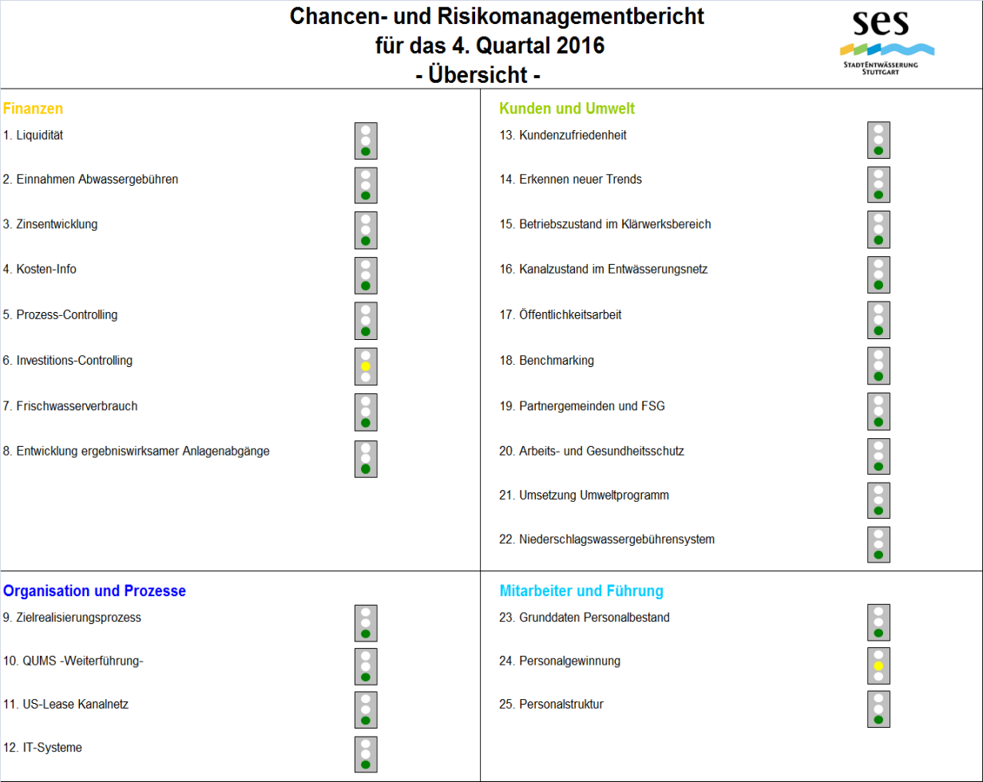

Im Chancen- und Risikomanagementbericht der SES werden die wesentlichen kritischen Erfolgsfaktoren zur operativen Betriebssteuerung unterjährig dargestellt und bewertet. Negative oder auch positive Entwicklungen können dadurch rechtzeitig erkannt werden.

In den vierteljährlichen Chancen- und Risikomanagementberichte wurden in 2016 die oben dargestellten kritischen Erfolgsfaktoren dargestellt, bewertet und kontrolliert

Einschätzung des Gesamtrisikos:

Im Laufe des Berichtsjahres waren folgende Risikofaktoren mit

(= „Hinweis zur näheren Betrachtung“) bewertet:

* Kosten-Info (1. bis 3. Quartal 2016 „gelb“)

Eine größere Abweichung zwischen den Ist- und den Plankosten wird sich zum Jahresabschluss im Abschreibungsbereich ergeben. Durch Einsparungen im Energiebereich (Strom und Heizöl) und bei den Instandhaltungen kann dieser Mehraufwand aber ausgeglichen werden.

* Investitionscontrolling (1. bis 4. Quartal 2016 „gelb“)

Im laufenden Wirtschaftsjahr 2016 wird bei den Abteilungen Entwässerung und Klärwerke der Vermögensplanansatz deutlich unterschritten. Damit wird die festgelegte Zielgröße von +/- 5% Abweichung zum Wirtschaftsplan nicht erreicht. Grund dafür sind verzögerte Baubeginne und Unwägbarkeiten bei einer größeren Anzahl von Projekten. Von beiden Fachabteilungen wurden dafür ausführliche Abweichungsanalysen vorgelegt.

* Betriebszustand im Klärwerksbereich (1. bis 3. Quartal 2016 „gelb“)

Aufgrund baubedingter Provisorien und Einschränkungen war die Abwasserreinigung/Denitrifikation im Klärwerk Ditzingen beeinträchtigt.

Gasbehälter: Eine größere Reparatur erfolgte im August 2016.

* Personalgewinnung (1. bis 4. Quartal 2016 „gelb“)

Bei Stellenausschreibungen im Elektrobereich hat sich gezeigt, dass die Gewinnung geeigneter Mitarbeiter nach wie vor schwierig ist.

Insgesamt bestanden zum 31.12.2016 keine Risiken, die den Fortbestand des Eigen­betriebs Stadtentwässerung Stuttgart gefährdeten.

Stuttgart, 27. April 2017

Eigenbetrieb Stadtentwässerung Stuttgart (SES) der Landeshauptstadt Stuttgart

Erster Betriebsleiter Kaufmännischer Betriebsleiter  
Dipl.-Ing. Wolfgang Schanz Dipl.-Kaufm. Frank Endrich

1. bei 120 m³ Frischwasserverbrauch und einer angeschlossenen Fläche von 80 m²